H53S
Honda CBR500R 2016-

Sada pro levou stranu: Sada pro pravou stranu:
ID | Popis | Kat.č | Ks
1 | Šroub M10x80x1,25 | 920 | 1
2 | Podložka M10 | 804 | 1
3 | Šroub M6x35 | 989 | 2
4 | Dural. váleček - 30,5mm | 197 | 1
5 | Slider adapter | 317 | 1
6 | Bolt M10x80 | 852 | 1
7 | Ocelový adaptér | 714 | 1
8 | Speciální váleček | 190 | 1
9 | Bolt M6x25 | 877 | 3
10 | Bolt M4x16 | 876 | 2
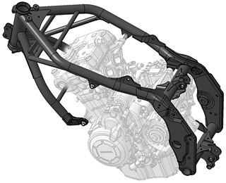
ID | Popis | Kat.č | Ks
1 | Šroub M10x90x1,25 | 890 | 1
2 | Podložka M10 | 804 | 1
3 | Šroub M6x35 | 989 | 2
4 | Dural. váleček - 44mm | 199 | 1
5 | Slider adapter | 317 | 1
6 | Bolt M10x70 | 851 | 1
7 | Ocelový adaptér | 715 | 1
8 | Speciální váleček | 191 | 1
9 | Bolt M6x25 | 877 | 3
10 | Bolt M4x16 | 876 | 2
Instrukce:
2
4
3

- Demontujte kapotáž motocyklu.
- Demontujte původní šrouby z motocyklu.
- Připevněte ocelový adaptér ID7 pomocí dvou šroubů ID3 a šroubu ID1+ID2+ID4.
- Nyní namontujte kapotáž zpět.
- Vložte šroub ID6 do adaptéru ID5.
- Za protektor nasuňte speciální váleček ID8.
- Tuto sadu našroubute na ocelový adaptér.
- Připevněte slider pomocí tří šroubů M6 (ID9).
- Připevněte krytku pomocí dvou šroubů M4 (ID10).

Dopručujeme použít speciální lepidlo na závity (středně silné).
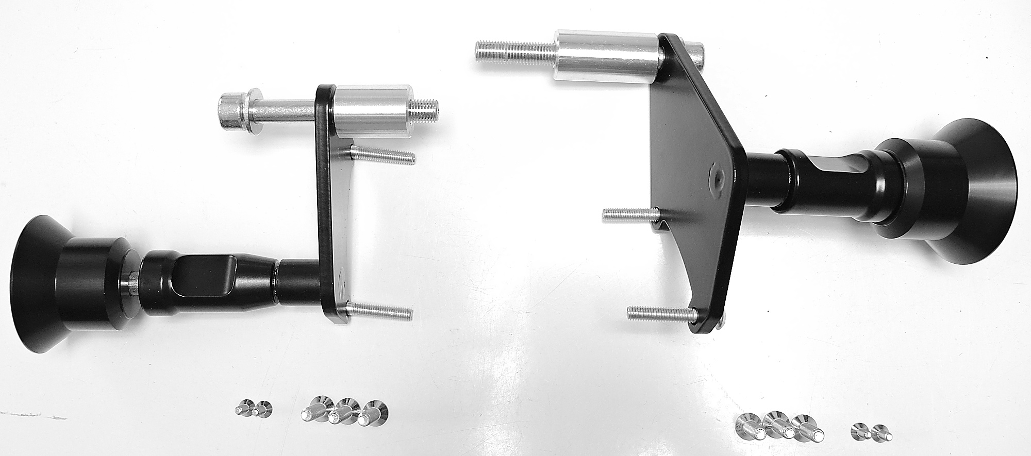
ID8
ID1+ID2+ID4
ID7
ID3
ID3
ID5
ID6
ID8
ID1+ID2+ID4
ID7
ID3
ID3
ID5
ID6

ID8
ID1+ID2+ID4
ID7
ID3
ID3
ID5
ID6
ID8
ID1+ID2+ID4
ID7
ID3
ID3
ID5
ID6
ID8
ID1+ID2+ID4
ID7
ID3
ID3
ID5
ID6
ID8
ID1+ID2+ID4
ID7
ID3
ID3
ID5
ID6
ID8
ID1+ID2+ID4
ID7
ID3
ID3
ID5
ID6

